Oficio Nº18.980
rrp/fgp
S.106ª/371ª

VALPARAÍSO, 20 de noviembre de 2023

Tengo a honra comunicar a US. que la Cámara de Diputados, en sesión del día de hoy acordó remitir a la Comisión de Salud, para su estudio e informe, el proyecto de ley que establece un sistema de protección para estudiantes de educación superior que requieren cuidados en su salud mental, correspondiente al boletín N° 16.428-04, vez que sea despachado por la Comisión que US. preside.

En consecuencia, para el cumplimiento del propósito antes señalado, solicito a US. instruir que el expediente de tramitación del proyecto de ley sea remitido, en su oportunidad, a la Comisión de Salud.

Lo que pongo en vuestro conocimiento, por orden del señor Presidente de la Cámara de Diputados, y en virtud del referido acuerdo.

Dios guarde a US.
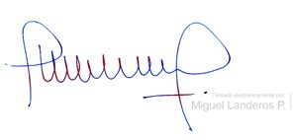

MIGUEL LANDEROS PERKIĆ
Secretario General de la Cámara de Diputados

